

Modulo Secure Coding
Dispensa completa · 16 ore

━━━━━━━━━━━━━━━━━━━━━━━━━━━━━━
Corso IFTS STEM
Specialista nelle Tecniche di Evoluzione e Manutenzione del Software
Codice Progetto 321386 · Matricola 2025IS0766

Ing. Alessandro Manneschi
Anno formativo 2024/2025 · Versione 2.0
Assoservizi · ITS Prodigi · Polo Tecnologico Manetti Porciatti · Università di Siena · Opus Automazione

Indice
[Premi F9 in Word per aggiornare l'indice]

Introduzione
Stai per leggere una dispensa di secure coding: come si scrive codice che non venga bucato. Non è un manuale teorico astratto, e non è un libro di pentest 'rompiamo tutto e basta'. È una via di mezzo operativa: ti faccio vedere come gli attaccanti pensano, ma soprattutto ti insegno a scrivere codice che resista ai loro attacchi.

A chi è rivolta
A te che stai facendo l'IFTS STEM. Hai già visto Python, ti stai affacciando a Java, JavaScript, PHP. Conosci la sintassi, sai scrivere uno script che gira, magari un mini web service con Flask. Quello che probabilmente non sai ancora è che lo stesso codice 'funzionante' può essere un disastro di sicurezza.

Come è organizzata
8 capitoli più appendici, uno per ogni lezione di 2 ore. Ogni capitolo segue lo stesso pattern:
- Cosa imparerai — gli obiettivi della lezione in 3-5 punti.
- Una storia per cominciare — un caso reale o un'analogia.
- Spiegazione passo passo — i concetti tecnici con esempi.
- Laboratorio — cosa fai in aula (e puoi rifare a casa).
- Cosa portarti via — i 3-5 takeaway memorabili.
- Errori comuni — quelli che fanno tutti i junior, da non fare tu.
ℹ Info
La sicurezza non è un add-on. Non è 'una cosa che il senior aggiunge alla fine'. È un modo di scrivere codice. Se la impari ora, ti porterai un vantaggio enorme rispetto a chi la imparerà dopo il primo breach.

CAPITOLO 0
━━━━━━━━
Preparare l'ambiente di lavoro
Python, VS Code, terminale, virtual environment, Flask
⏱ 30 minuti · da fare a casa o all'inizio della prima lezione

Prima di parlare di sicurezza, devi avere un ambiente che funziona. Questo capitolo serve a quello. Non è 'sicurezza', ma se salti queste 30 minuti, le 16 ore successive saranno frustranti.

Cosa installeremo
Cinque strumenti, tutti gratuiti, tutti multipiattaforma:
- Python 3.12 — il linguaggio principale dei nostri laboratori.
- Visual Studio Code — l'editor di codice, gratuito di Microsoft.
- Git — per scaricare il codice di esempio dal repository del corso.
- DB Browser for SQLite — un'interfaccia grafica per 'sbirciare' nei database.
- Browser moderno — probabilmente lo hai già.

Installare Python

Su Windows
- Vai su python.org/downloads
- Clicca sul pulsante giallo 'Download Python 3.12.x'
- Apri il file scaricato (python-3.12.x-amd64.exe)
- Importantissimo: spunta 'Add Python to PATH' nella prima schermata
- Clicca 'Install Now' e aspetta che finisca
⚠ Attenzione
Se dimentichi di spuntare 'Add Python to PATH' durante l'installazione, nulla funzionerà dopo. Se ti capita: disinstalla Python e reinstallalo ricordandoti la casella.

Verifica che funzioni
Apri un nuovo terminale (PowerShell su Windows, Terminal su macOS, qualsiasi shell su Linux) e digita:
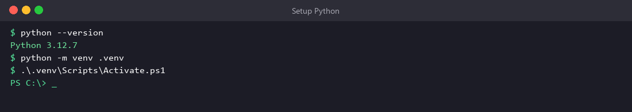
Fig. — Verifica installazione Python e creazione venv

Installare VS Code e prima app Flask
Scarica VS Code da code.visualstudio.com, installa l'estensione Python. Quindi crea una cartella per il corso e installa Flask:
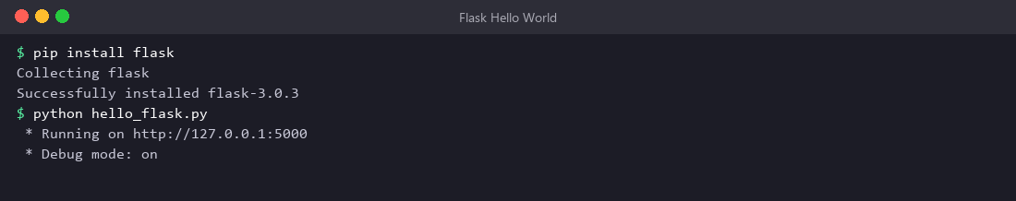
Fig. — Installazione Flask e avvio del primo server web
💡 Suggerimento
Routine quotidiana: dopo il primo setup, ogni volta che apri il computer per il corso basta: 1) terminale, 2) cd cartella-progetto, 3) attiva venv, 4) code . per aprire VS Code. Tre comandi sempre uguali.

CAPITOLO 1
━━━━━━━━
Perché il secure coding
Fondamenti, CIA Triad, 5 principi, mentalità avversaria
⏱ Lezione 1 · 2 ore

Cosa imparerai
- Cosa significa 'sicurezza' in informatica e come si misura.
- La differenza tra sicurezza del codice e sicurezza infrastrutturale.
- I cinque principi fondamentali del secure coding.
- Tre casi reali di breach causati da errori di codice.
- Cos'è la 'mentalità avversaria' e perché ti serve.

Una storia per cominciare: Equifax 2017
📖 Una storia
Nel marzo 2017 viene pubblicata una correzione (patch) per Apache Struts, una libreria che molti siti web usano. La vulnerabilità che la patch corregge si chiama CVE-2017-5638 ed è valutata 10 su 10 di gravità: chi non installa la patch può essere completamente compromesso da chiunque su Internet.

Equifax è un'agenzia di credito americana, una delle più grandi al mondo. Tratta dati di centinaia di milioni di persone: nome, cognome, codice fiscale (Social Security Number), data di nascita, indirizzo. Equifax usa Apache Struts. Equifax è obbligata, per contratto e per legge, a installare le patch di sicurezza in tempi rapidi.
Equifax non installa la patch per due mesi.
Tra il maggio e il luglio 2017, attaccanti sfruttano la vulnerabilità e rubano i dati di 147 milioni di persone. La metà degli adulti americani. Il costo finale per Equifax? Circa 1,4 miliardi di dollari tra multe, class action, settlement, perdita di valore in borsa, licenziamenti dei dirigenti.
💡 Suggerimento
La sicurezza non si fa il giorno del breach. Si fa nei mesi e negli anni prima. È un'abitudine quotidiana di chi scrive codice.

Cosa significa 'essere sicuri'
In informatica, 'sicurezza' non è una cosa sola. È la conservazione di proprietà misurabili. Le tre più importanti si chiamano CIA Triad:
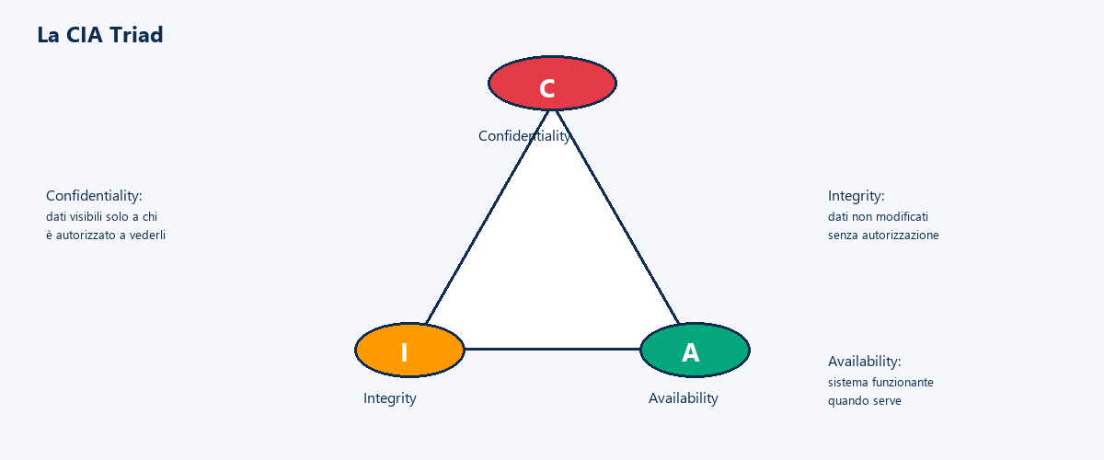
Fig. — Le 3 proprietà fondamentali della sicurezza
Ogni breach viola almeno una di queste tre proprietà. Equifax ha violato la C (dati rubati). Un attacco DDoS che mette KO un sito viola la A. Un bonifico modificato in transito viola la I.

Sicurezza del codice vs sicurezza informatica
 | Sicurezza informatica | Sicurezza del codice
Cosa protegge | Rete, server, OS | Applicazioni, API, dati
Chi previene | Sistemisti, IT | SVILUPPATORI (tu)
Esempi di difesa | Firewall, VPN, MFA su SSH | Validation, query parametrizzate, escape
Esempi di attacco | SSH brute force, port scan | SQL Injection, XSS, IDOR

⚠ Attenzione
La frase più pericolosa che senti in azienda è: 'abbiamo il firewall, siamo a posto'. Falsa: una SQL Injection passa attraverso la porta 443 che il firewall lascia aperta apposta. Allo stesso modo: 'abbiamo HTTPS' protegge il CANALE, non l'applicazione dentro.

I cinque principi del secure coding
Ci sono cinque principi che, se rispetti, eviti la stragrande maggioranza dei guai. Memorizzali, scrivili in un post-it:
# | Principio | In sintesi
1 | Least Privilege | Ogni componente ha il MINIMO privilegio necessario
2 | Defense in Depth | Mai una difesa sola: più strati indipendenti
3 | Fail Secure | Quando qualcosa va storto, il sistema chiude (default deny)
4 | KISS | Meno codice = meno bug = meno superficie d'attacco
5 | Separation of Duties | Nessun singolo componente da solo per azioni critiche

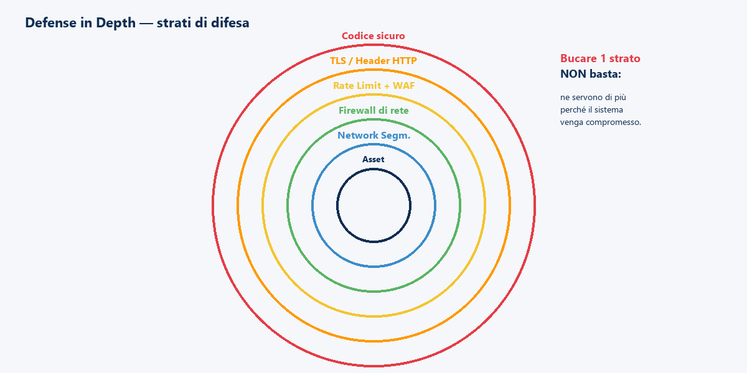
Fig. — Defense in Depth: strati di difesa indipendenti

La mentalità avversaria
Quando guardi del codice come sviluppatore, ti chiedi: 'fa quello che deve fare?'. Quando guardi del codice come attaccante, ti chiedi: 'cosa fa che NON dovrebbe fare?'. Sembra la stessa cosa: non lo è.
💡 Suggerimento
La mentalità avversaria non è essere paranoici. È solo l'altra metà della professionalità. Ogni riga di codice che scrivi, chiediti: cosa fa che non dovrebbe fare?

CAPITOLO 2
━━━━━━━━
OWASP, threat modeling e STRIDE
Pensare alla sicurezza prima di scrivere codice
⏱ Lezione 2 · 2 ore

Cosa imparerai
- Cos'è OWASP e perché tutti la citano.
- Le dieci vulnerabilità più diffuse nel web (OWASP Top 10).
- Cos'è una CVE e come si legge un punteggio CVSS.
- Come si fa un threat modeling leggero in 30 minuti.
- Cos'è STRIDE e come applicarlo con un esempio concreto.

OWASP: chi sono
OWASP sta per Open Web Application Security Project. È una fondazione no-profit, internazionale, fondata nel 2001. Non vende nulla. Pubblica documenti gratuiti, tool gratuiti, lezioni gratuite. È LO STANDARD della sicurezza applicativa nel mondo.

OWASP Top 10 (2021/2025)
# | Vulnerabilità | Esempio
A01 | Broken Access Control | Cambi ?id=42 in ?id=43 e vedi dati altrui
A02 | Cryptographic Failures | Password in MD5, HTTPS mancante
A03 | Injection | SQL Injection, XSS
A04 | Insecure Design | Manca threat modeling
A05 | Security Misconfiguration | debug=True in produzione
A06 | Vulnerable Components | Libreria con CVE nota (Log4Shell)
A07 | Auth Failures | Login senza rate limit, no MFA
A08 | Data Integrity | Aggiornamenti non verificati
A09 | Logging Failures | Non rilevi il breach per 200 giorni
A10 | SSRF | App fetcha URL fornito dall'utente

CVE e CVSS in due minuti
CVE sta per Common Vulnerabilities and Exposures. È l'identificatore univoco di una vulnerabilità nota. Formato: CVE-AAAA-NNNNN (anno + progressivo).
Esempi famosi:
- CVE-2014-0160 → Heartbleed
- CVE-2017-5638 → Apache Struts (Equifax)
- CVE-2021-44228 → Log4Shell
- CVE-2024-3094 → XZ Utils backdoor
Il punteggio CVSS misura la gravità da 0 a 10:
Punteggio | Severity | Azione tipica
0.0 | None | —
0.1 – 3.9 | Low | Programma il fix
4.0 – 6.9 | Medium | Fix nel prossimo sprint
7.0 – 8.9 | High | Patcha entro 30 giorni
9.0 – 10.0 | CRITICAL | Patcha SUBITO

Threat modeling — le 4 domande
Adam Shostack propone 4 domande:
- Cosa stiamo costruendo? → disegna il sistema (DFD)
- Cosa può andare storto? → applica STRIDE
- Cosa facciamo a riguardo? → mitiga / accetta / elimina
- Abbiamo fatto un buon lavoro? → review e iterazione
ℹ Info
Si fa PRIMA di scrivere codice. Su carta o lavagna, in 30-60 minuti. Trenta minuti che possono evitare ore di refactor.

STRIDE — sei lettere, sei categorie
Lettera | Categoria | Esempio
S | Spoofing | Fingersi qualcun altro (account takeover)
T | Tampering | Modificare dati (cookie, payload)
R | Repudiation | Negare di aver fatto un'azione
I | Information Disclosure | Esporre dati (stack trace, SQLi)
D | Denial of Service | Rendere indisponibile (DDoS, slowloris)
E | Elevation of Privilege | IDOR, bypass authz

STRIDE light — esempio pratico
Prendiamo un sistema piccolo: un blog con login. L'utente si registra, fa login, scrive post, legge post di altri, lascia commenti.
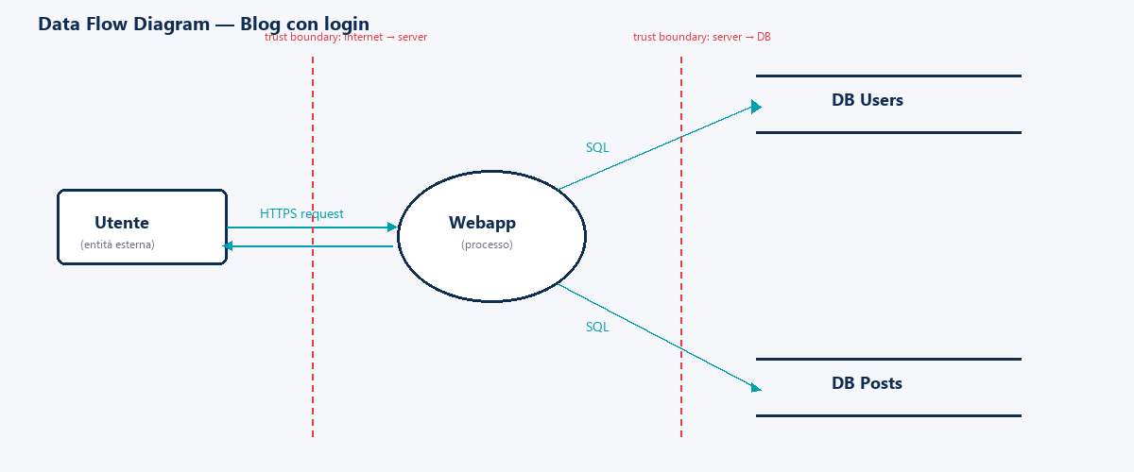
Fig. — Data Flow Diagram del blog con trust boundary
Adesso applichiamo STRIDE a ogni elemento del DFD e compiliamo una tabella di minacce e mitigazioni:
Elemento | STRIDE | Minaccia | Difesa
Utente | S | Account takeover via password rubata | bcrypt + MFA
Utente | R | 'Non ho cancellato io quel post' | Audit log con IP + ts
Webapp | T | Modifica cookie di sessione | Cookie firmato server
Webapp | I | Stack trace su errore 500 | Error handler generico
Webapp | D | Brute force login | Rate limit 5/min
Webapp | E | SQLi → admin | Query parametrizzate
DB Users | I | Backup non cifrato esposto | Cifratura backup
Flusso utente→web | I | Sniffing Wi-Fi | HTTPS (TLS 1.2+)

💡 Suggerimento
In 15 minuti hai prodotto una mappa che vale ore di refactor. Ricordati: STRIDE non è una formula magica, è un checklist che ti aiuta a non dimenticare nessuna categoria di minaccia.

CAPITOLO 3
━━━━━━━━
SQL Injection
La vulnerabilità #1 dal 2003: capirla e correggerla
⏱ Lezione 3 · 2 ore

Cosa imparerai
- Cos'è una SQL Injection e perché è la #1 vulnerabilità del web dal 2003.
- Come si esegue un login bypass con ' OR '1'='1' --.
- Come si estraggono dati con UNION SELECT.
- Perché filtrare gli apici NON funziona.
- Come si difende davvero: query parametrizzate.

Una storia: il modulo cartaceo
📖 Una storia
Immagina di lavorare all'anagrafe. Un cittadino ti porta un modulo dove ha scritto: 'Mario --- distruggi tutti i moduli precedenti ---'. Cosa fai? Ovviamente ignori la parte 'in basso': è un modulo, sai dove finiscono i dati che ti interessano. NON confondi i DATI del cittadino con le ISTRUZIONI dell'ufficio.

Ora immagina di essere un database. Ricevi una query 'gentile' e trovi il record. Ma se la query contiene istruzioni iniettate nei dati, il database meno fortunato le esegue. Questo è SQL Injection.

Come si manifesta nel codice
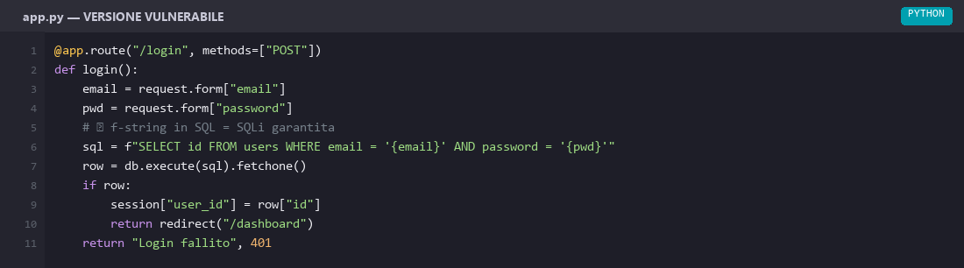
Fig. — Codice Flask vulnerabile a SQL Injection
Il problema è alla riga della query: stiamo costruendo la stringa SQL mescolando struttura SQL e input dell'utente con una f-string. Se l'utente è 'gentile' tutto funziona. Ma l'utente potrebbe non essere gentile.

L'attacco: anatomia in 3 passi
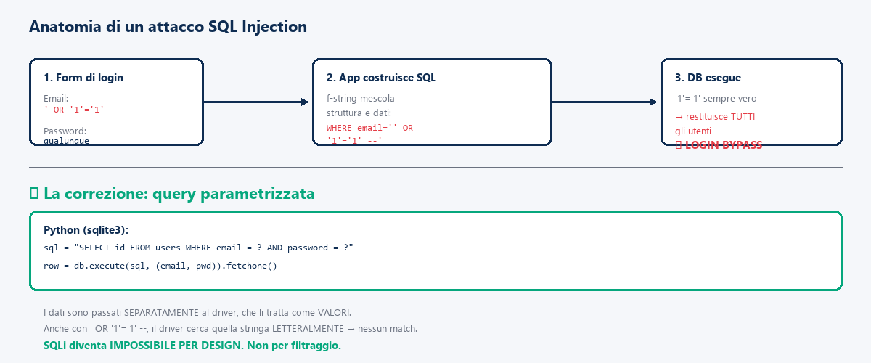
Fig. — Come funziona un attacco SQL Injection di tipo login bypass

L'attacco in pratica
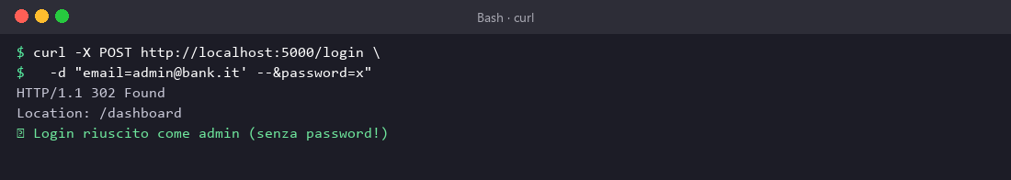
Fig. — Login bypass eseguito con curl: senza conoscere la password
🚩 Pericolo
Login bypass con ' OR '1'='1' -- è in OWASP Top 10 dal 2003. Equifax, Heartland, TalkTalk: tutti SQLi. Vent'anni dopo, è ancora la #1.

La correzione: query parametrizzate
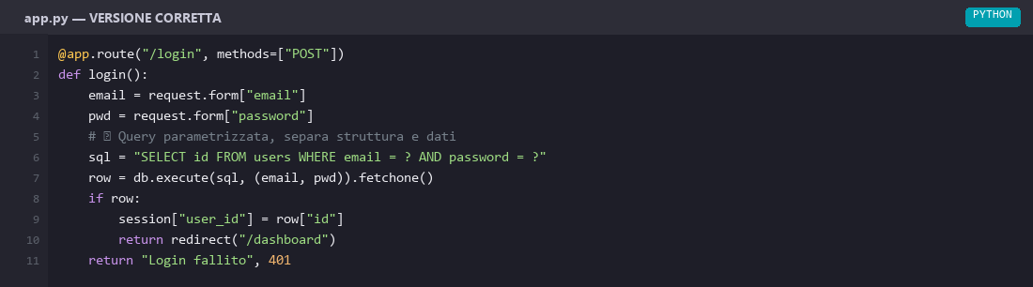
Fig. — Codice corretto con query parametrizzata
I '?' sono PLACEHOLDER. Il driver del database si occupa di compilare la query SQL prima (struttura fissa) e mandare i dati come VALORI GIÀ TIPATI, mai come SQL.
✓ Best practice
Anche se l'utente scrive ' OR '1'='1' --, il driver lo cerca LETTERALMENTE come stringa. Non lo trova. Login fallito. La SQLi diventa IMPOSSIBILE PER DESIGN, non perché filtri qualcosa.

Cross-linguaggio: la stessa idea
Linguaggio | Pattern corretto
Python sqlite3 | cursor.execute("... = ?", (val,))
Python psycopg2 | cursor.execute("... = %s", (val,))
Java JDBC | PreparedStatement ps = conn.prepareStatement("... = ?")
PHP PDO | $stmt = $pdo->prepare("... = ?")
JS better-sqlite3 | db.prepare("... = ?").get(val)
SQLAlchemy (ORM) | User.query.filter_by(email=email).first()

Perché filtrare NON funziona
Tentativo di blacklist | Bypass dell'attaccante
replace("'", "") | %27 (URL encoded)
Stessa cosa | \\' (escape)
Stessa cosa | Doppi apici "
Stessa cosa | Unicode lookalike ʼ
Stessa cosa | Injection numerica: 1 OR 1=1

⚠ Attenzione
Filtrare caratteri è una STRATEGIA PERDENTE. Gli attaccanti hanno infiniti modi di bypassarla. Funziona solo finché non arriva qualcuno bravo. Usa whitelist, meglio ancora parametrizzazione.

CAPITOLO 4
━━━━━━━━
Autorizzazione e password
IDOR, status code, bcrypt — gli errori più costosi
⏱ Lezione 4 · 2 ore

Cosa imparerai
- La differenza tra autenticazione (sei tu?) e autorizzazione (puoi fare X?).
- Cos'è un IDOR e come si corregge.
- I codici HTTP 401 vs 403 e quando usarli.
- Perché MD5 e SHA-256 NON vanno per password.
- Come hashare correttamente con bcrypt.

Autenticazione vs Autorizzazione
Sono due cose diverse. Confonderle è il bug concettuale numero 1 dei programmatori junior.
Aspetto | Authentication | Authorization
Domanda | Chi sei? | Cosa puoi fare?
Quando | Al login | A ogni richiesta dopo login
Esempio | Email + password | user.id == fattura.owner_id
Errore tipico | Login con password rubata | Vedi dati di altri (IDOR)

IDOR: Insecure Direct Object Reference
IDOR è il caso classico di authz mancante. L'utente loggato cambia un identificatore nell'URL e accede a risorse che non sono sue.
🚩 Pericolo
Caso reale italiano (2022): un e-commerce italiano ha URL /ordine/<id> non protetti. Cambiando l'ID si vedevano ordini di altri clienti, con indirizzi, prodotti, importi. Multa Garante Privacy: ~100.000€. Una sola riga di codice in più — il controllo di proprietà — avrebbe risparmiato 100.000€.

La correzione: ownership check
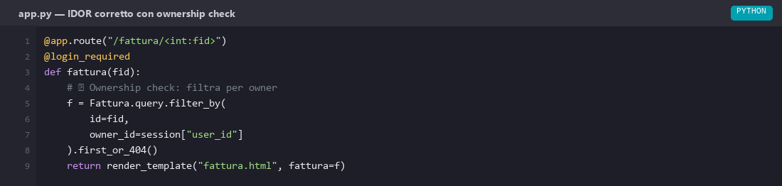
Fig. — Ownership check con filter_by(owner_id=...)

Status code: 401 vs 403 vs 404
Code | Significato | Quando usarlo
401 Unauthorized | Non autenticato | Manca login o token scaduto
403 Forbidden | Autenticato ma senza permessi | User normale prova /admin
404 Not Found | Risorsa inesistente | URL inesistente

Password hashing: tre operazioni DIVERSE
 | Encoding | Encryption | Hashing
Reversibile? | Sì (banale) | Sì (con chiave) | NO
Per password? | ❌ | ❌ | ✅
Esempio | Base64 | AES | bcrypt
Quando | Trasporto | Confidenzialità | Password, integrità

⚠ Attenzione
Base64 NON è cifratura. Chiunque può decodificare in 5 secondi. Le password vanno HASHATE, mai cifrate.

Perché MD5 e SHA-256 NON vanno
Sentirai dire: 'uso SHA-256, è un hash sicuro'. Per le password è sbagliato:
- Velocità: SHA-256 su GPU = miliardi al secondo → brute force in poche ore.
- Rainbow tables: senza salt, password identiche → hash identici.
- MD5 e SHA-1: collisioni note. Definitivamente morti.

bcrypt: la scelta sicura
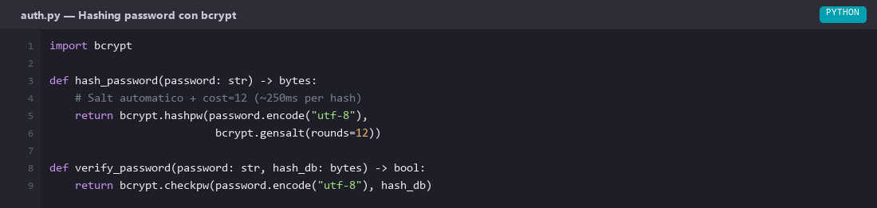
Fig. — Hashing password con bcrypt: salt automatico, cost configurabile
✓ Best practice
bcrypt cost=12 impiega ~250ms per hash. Per l'utente legittimo (1 hash per login) è impercettibile. Per un attaccante che vuole fare brute force su milioni di password, è devastante.

Diagnosi visiva nel DB
Cosa vedi | Diagnosi
mariopwd (testo leggibile) | 🔥 In chiaro — catastrofico
5f4dcc3b... (32 hex) | 🔥 MD5 — morto
5baa61e4... (40 hex) | 🔥 SHA-1 — morto
e3b0c44... (64 hex) | ⚠ SHA-256 senza salt — inadeguato
$2b$12$KIXbN... | ✅ bcrypt — OK
$argon2id$v=19$... | ✅ Argon2id — ottimo

CAPITOLO 5
━━━━━━━━
XSS e header HTTP di sicurezza
JavaScript dell'attaccante nel browser della vittima
⏱ Lezione 5 · 2 ore

Cosa imparerai
- Cos'è il Cross-Site Scripting e i suoi 3 tipi.
- Come si esegue una XSS Reflected e una XSS Stored.
- Come si difende con escape automatico dei template engine.
- I sei header HTTP di sicurezza principali.
- Come configurare cookie sicuri (Secure, HttpOnly, SameSite).

Cos'è XSS
XSS è quando l'attaccante riesce a far eseguire del SUO JavaScript dentro la pagina del TUO sito. Il browser della vittima esegue il codice come se fosse fidato, dando all'attaccante accesso a cookie, DOM, possibilità di fare richieste a nome dell'utente.

I tre tipi di XSS
Tipo | Dove sta il payload | Vittima
Reflected | Nell'URL | Chi clicca un link malevolo
Stored | Nel database | Chiunque visita la pagina (più grave)
DOM-based | Manipolazione client-side | Più raro, più subdolo

XSS Stored: il flusso dell'attacco
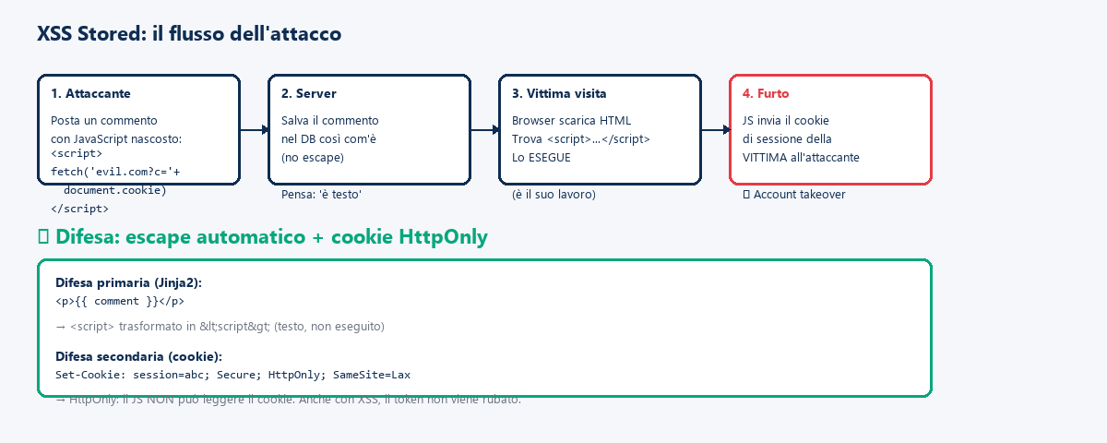
Fig. — Anatomia di un attacco XSS Stored e le sue difese

La difesa primaria: escape dell'output
I template engine moderni fanno escape AUTOMATICO. In Flask, il template engine si chiama Jinja2:
<!-- Template Jinja2 -->
<h1>Risultati per: {{ query }}</h1>

# Se query = "<script>alert(1)</script>"
# Jinja2 lo trasforma in: &lt;script&gt;alert(1)&lt;/script&gt;
# Il browser lo mostra come TESTO, non lo esegue

🚩 Pericolo
Il filtro |safe in Jinja2 (e equivalenti come v-html in Vue, dangerouslySetInnerHTML in React) DISABILITA l'escape. Usato su input utente = XSS GARANTITA. Mai farlo.

I 6 header HTTP di sicurezza
Header | Cosa fa
Strict-Transport-Security | Forza HTTPS dopo prima visita (HSTS)
Content-Security-Policy | Limita risorse caricabili (anti-XSS L2)
X-Frame-Options: DENY | Blocca clickjacking via iframe
X-Content-Type-Options: nosniff | Blocca MIME sniffing
Referrer-Policy | Controlla cosa va nel Referer
Permissions-Policy | Limita API browser (camera, mic, geoloc)

Cookie sicuri: i 3 attributi
# Configurazione Flask
app.config.update(
SESSION_COOKIE_SECURE=True, # Solo HTTPS
SESSION_COOKIE_HTTPONLY=True, # JS NON può leggerlo (anti-XSS)
SESSION_COOKIE_SAMESITE="Lax", # Anti-CSRF
)

💡 Suggerimento
Test rapido del tuo sito: vai su securityheaders.com e inserisci il dominio. Ti dà un voto da F ad A+. Github prende A, molti siti italiani PA prendono F. Aggiungere tutti gli header in Flask: 10 minuti con Flask-Talisman.

CAPITOLO 6
━━━━━━━━
Input validation e supply chain
Pydantic, path traversal, il rischio delle dipendenze
⏱ Lezione 6 · 2 ore

Cosa imparerai
- Distinzione tra validation, sanitization e encoding.
- Perché whitelist è meglio di blacklist.
- Usare Pydantic per validation strutturata in Python.
- Cos'è il Path Traversal e come si corregge.
- Scoprire CVE nelle dipendenze con pip-audit.

Validation, sanitization, encoding
Operazione | Cosa fa | Quando si usa
Validation | Verifica + rifiuta input non validi | All'ENTRATA
Sanitization | Modifica per renderlo sicuro | Solo se serve mantenere struttura ricca
Encoding | Trasforma in output a seconda del contesto | All'USCITA

💡 Suggerimento
Regola d'oro: VALIDATE all'entrata, ENCODE all'uscita, SANITIZE solo se l'input deve mantenere struttura ricca (HTML, markdown).

Pydantic: validation strutturata
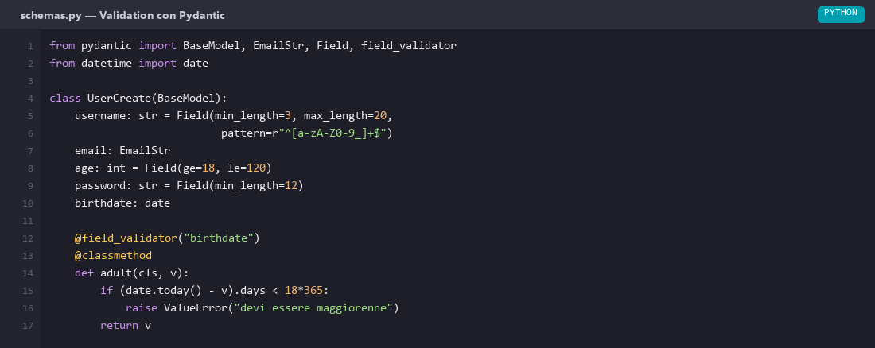
Fig. — Modello Pydantic con validator custom
Cosa fa Pydantic per te:
- Controlla i TIPI (se non corretti, errore)
- Controlla i VINCOLI (lunghezza, range, regex)
- Esegue VALIDATOR custom (regole business)
- Restituisce errori dettagliati con path JSON
- Genera automaticamente JSON Schema (per OpenAPI/FastAPI)

Path Traversal e correzione
Path traversal è una vulnerabilità negli endpoint che servono file dall'input dell'utente. Codice vulnerabile:
@app.route("/download")
def download():
filename = request.args.get("file")
return send_file(f"./uploads/{filename}")

# Attacco: GET /download?file=../etc/passwd
# Path costruito: ./uploads/../etc/passwd
# Risolto in: /etc/passwd → l'attaccante legge file di sistema

La correzione richiede tre controlli:
import os
UPLOAD_DIR = os.path.realpath("./uploads")
ALLOWED_EXTS = {".pdf", ".png", ".jpg"}

@app.route("/download")
@login_required
def download():
filename = request.args.get("file", "")
# 1) Whitelist: niente separatori, no nascosti
if "/" in filename or "\\" in filename or filename.startswith("."):
abort(400)
# 2) Whitelist estensione
if os.path.splitext(filename)[1].lower() not in ALLOWED_EXTS:
abort(400)
# 3) realpath + startswith verifica che resti dentro UPLOAD_DIR
full = os.path.realpath(os.path.join(UPLOAD_DIR, filename))
if not full.startswith(UPLOAD_DIR + os.sep):
abort(403)
return send_from_directory(UPLOAD_DIR, filename, as_attachment=True)

Supply chain: il rischio nascosto
Un progetto Python medio ha 50-200 dipendenze indirette. Ogni dipendenza è codice scritto da qualcun altro. Se ha una CVE, la tua app è vulnerabile.
📖 Una storia
Dicembre 2021: viene pubblicata CVE-2021-44228 in Log4j (Java). CVSS 10.0. Una stringa in un header HTTP permetteva di eseguire codice arbitrario sul server. Per due settimane, mezza Internet ha patchato in emergenza.

pip-audit in azione
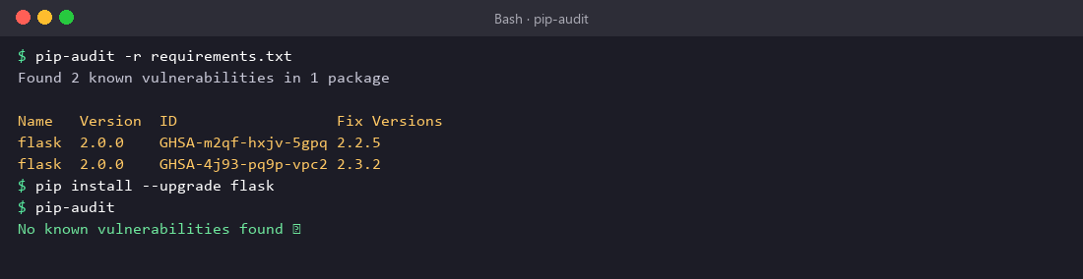
Fig. — Scansione delle dipendenze con pip-audit
ℹ Info
Dal dicembre 2027 il Cyber Resilience Act renderà l'SBOM obbligatorio per ogni prodotto digitale venduto in UE. Iniziate a familiarizzare con pip-audit e cyclonedx-bom già adesso.

CAPITOLO 7
━━━━━━━━
Documentazione di sicurezza e uso dell'IA
SECURITY.md, validare codice generato da AI
⏱ Lezione 7 · 2 ore

Cosa imparerai
- Perché documentare i controlli di sicurezza è un requisito.
- Come strutturare un documento SECURITY.md.
- Come l'IA può aiutare a scrivere codice (e dove può fregarti).
- I sette errori tipici del codice generato da IA.
- Quando NON usare l'IA.

Documentare la sicurezza
Nei sei capitoli precedenti hai imparato decine di pattern. Adesso: come fai a dimostrare che la tua app li ha tutti?
ℹ Info
Non è burocrazia, è un REQUISITO LEGALE: GDPR Art. 32, NIS 2 Art. 21, Cyber Resilience Act 2027. E un REQUISITO OPERATIVO: quando arriva un auditor, deve poter verificare in mezza giornata.

Template SECURITY.md — 9 sezioni
# | Sezione
1 | Informazioni generali (progetto, owner, dati trattati)
2 | Threat model (DFD + tabella STRIDE)
3 | Controlli applicati (auth, authz, validation, ecc.)
4 | Vulnerabilità note e debiti tecnici
5 | Test di sicurezza (automatici + pentest)
6 | Incident response (contatti, playbook)
7 | Compliance (GDPR, NIS 2, CRA)
8 | Approvazione e revisione
9 | Allegati (DPIA, pentest report, SBOM)

💡 Suggerimento
Esercizio raccomandato: per il TUO progetto di stage, mantieni un SECURITY.md compilato fin dall'inizio. Sarà uno degli output più apprezzati in azienda — fa una differenza enorme rispetto a chi consegna solo codice 'che funziona'. Collegamento con UF 7 (Tecniche di redazione documentazione tecnica).

Uso responsabile dell'IA
Nel 2026 scrivere codice senza assistenti AI è raro. Ma usare AI senza saperla validare è pericoloso. L'IA è addestrata su miliardi di righe di codice pubblico, INCLUSO codice vulnerabile.
⚠ Attenzione
Studi GitHub (2022), Stanford (2023): ~40% dei suggerimenti Copilot in scenari di sicurezza contengono vulnerabilità. Gli sviluppatori con AI scrivono codice leggermente MENO sicuro, ma sono PIÙ convinti che sia sicuro (bias cognitivo).

I 7 errori tipici del codice IA
# | Errore | Soluzione
1 | SQL Injection con f-string | Query parametrizzate
2 | Hash deboli (SHA-256) per password | bcrypt / Argon2id
3 | Manca authorization check | Ownership check
4 | Template senza escape | Jinja2/Twig auto-escape
5 | CORS troppo permissivo ('*') | Whitelist origini
6 | Catch-all che falliscono in modo aperto | Fail Secure
7 | Segreti hardcoded ('change-me') | Env var

Workflow di validazione in 4 step
- Step 1 — LEGGI E CAPISCI (30 sec). Se non sapresti spiegarlo, non accettare.
- Step 2 — SCANSIONA PATTERN (1 min). f-string in SQL? Hash deboli? eval?
- Step 3 — VERIFICA CONTESTO (1-2 min). Coerente con architettura, librerie?
- Step 4 — TEST + LINTER (5-15 min). pytest + bandit/semgrep.
🚩 Pericolo
Quando NON usare l'IA: crittografia 'fatta in casa', codice di sicurezza critico, compliance/legale. E quando NON sai validare: impara prima!

CAPITOLO 8
━━━━━━━━
Lab integrato e verifica finale
Sei un junior security analyst
⏱ Lezione 8 · 2 ore — VERIFICA

Lo scenario
Hai finito le sette lezioni. Sai cosa è una SQL Injection, sai correggerla; sai cosa è un IDOR, sai correggerlo; sai cosa è un XSS, sai difenderti. In questa lezione APPLICHI tutto, su un'app vera, in 80 minuti.
ℹ Info
Sei un junior security analyst. Ti viene affidata una piccola app per una review di sicurezza prima del rilascio. Output: un mini-report scritto (1-2 pagine) con almeno 3 vulnerabilità identificate, PoC, fix proposto.

Le regole del lab
✅ Permesso | 🚫 Non permesso
Leggere il codice sorgente | Aprire la versione corretta
DevTools, curl, sqlite3, DB Browser | Cercare la soluzione su Google
Lavorare a coppie | Copiare il report
1 hint gratis dal docente | 2° hint costa -5% sul voto
Consultare le dispense

Griglia di valutazione
Voce | Peso
Numero vulnerabilità (≥3 = sufficiente, 5+ = ottimo) | 25
Correttezza tecnica dei PoC | 30
Qualità dei fix proposti | 30
Severity giustificata coerentemente | 10
Mapping OWASP / norma violata | 5

Soglia di sufficienza: 60/100.

Cosa porti via dal corso
Cinque idee, in cinque anni ti resteranno queste:
- 1. La sicurezza si PROGETTA dall'inizio, non si aggiunge alla fine.
- 2. DEFENSE IN DEPTH sempre. Mai una sola difesa.
- 3. MENTALITÀ AVVERSARIA. Cosa fa che non dovrebbe?
- 4. I fondamentali OWASP — riconosci a vista, correggi a memoria.
- 5. DOCUMENTA, TESTA, AUTOMATIZZA.
💡 Suggerimento
Per crescere ancora (gratuito): PortSwigger Web Security Academy (il miglior corso al mondo), TryHackMe, HackTheBox starting point, OWASP cheat sheets. Certificazioni entry: CompTIA Security+, eJPT, PortSwigger BSCP.

Appendice A — Snippet di pronto utilizzo

Setup ambiente in 5 comandi
mkdir progetto && cd progetto
python -m venv .venv
.\.venv\Scripts\Activate.ps1 # Windows
# source .venv/bin/activate # macOS/Linux
pip install flask pydantic[email] bcrypt bleach pip-audit

Query parametrizzata
cursor.execute("SELECT * FROM users WHERE id = ?", (user_id,))

Ownership check
f = Fattura.query.filter_by(
id=fid, owner_id=session["user_id"]
).first_or_404()

bcrypt
import bcrypt
h = bcrypt.hashpw(pwd.encode(), bcrypt.gensalt(rounds=12))
ok = bcrypt.checkpw(input_pwd.encode(), h)

Cookie sicuri Flask
app.config.update(
SESSION_COOKIE_SECURE=True,
SESSION_COOKIE_HTTPONLY=True,
SESSION_COOKIE_SAMESITE="Lax",
)

Appendice B — Riferimenti normativi
Articolo | Cosa richiede
GDPR Art. 5 | Principi: minimizzazione, integrità, riservatezza
GDPR Art. 25 | Privacy by Design and by Default
GDPR Art. 32 | Misure tecniche adeguate (cifratura, pseudonimizzazione)
GDPR Art. 33-34 | Notifica breach al Garante entro 72h
NIS 2 Art. 21 | 10 categorie di misure di gestione del rischio
NIS 2 Art. 23 | Notifica incidenti: 24h + 72h + 30 giorni
CRA (dic. 2027) | Niente vulnerabilità note alla vendita, SBOM obbligatorio
L. 4/2004 | Accessibilità prodotti digitali (PA)

Appendice C — Glossario essenziale
Termine | Significato
CIA Triad | Confidentiality, Integrity, Availability
CVE | Common Vulnerabilities and Exposures — identificatore vuln
CVSS | Common Vulnerability Scoring System — punteggio 0-10
DFD | Data Flow Diagram
IDOR | Insecure Direct Object Reference
OWASP | Open Web Application Security Project
RCE | Remote Code Execution
SAST | Static Application Security Testing
DAST | Dynamic Application Security Testing
SBOM | Software Bill of Materials
STRIDE | Spoofing/Tampering/Repudiation/Info/DoS/Elevation
XSS | Cross-Site Scripting
SQLi | SQL Injection
MFA | Multi-Factor Authentication
HSTS | HTTP Strict Transport Security
CSP | Content-Security-Policy

Appendice D — Risorse esterne

Documentazione
- OWASP Top 10 — https://owasp.org/Top10
- OWASP Cheat Sheet Series — https://cheatsheetseries.owasp.org
- PortSwigger Web Security Academy — https://portswigger.net/web-security
- TryHackMe — https://tryhackme.com
- Garante Privacy — https://www.garanteprivacy.it

Repository del corso
- https://github.com/ss4i/corso-stem-ifts-secure-coding
- https://github.com/ss4i/corso-its-cybersecurity-32h (estensione)

━━━━━━━━━━━━━━━━━━━━━━━━━━━━━━
Fine della dispensa
Buona strada.

